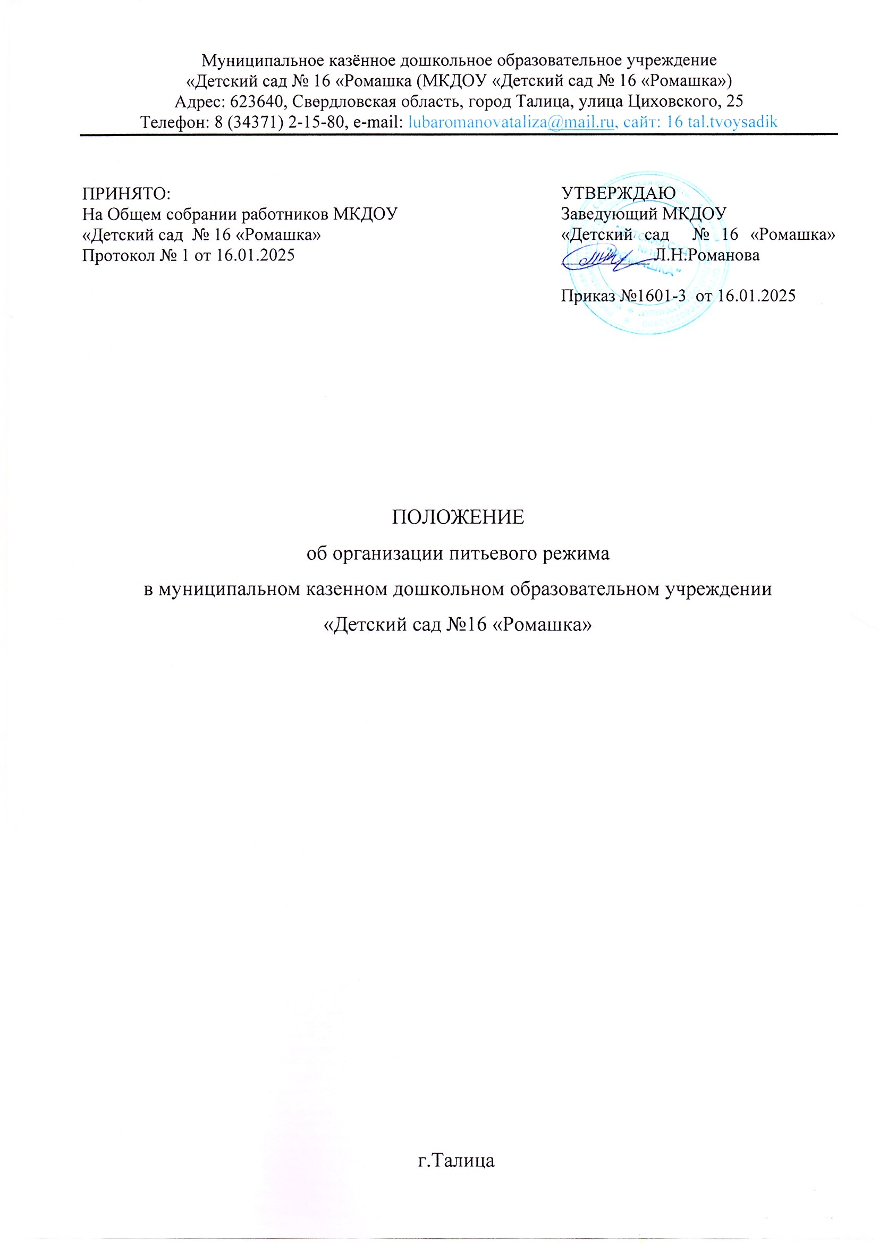

**Общие положения**

Настоящее Положение об организации питьевого режима в муниципальном казенном дошкольном образовательном учреждении «Детский сад №16 Ромашка» (далее – Положение) разработано в соответствии с:

Федеральным законом от 30.03.1999№52-ФЗ « О санитарно-эпидемиологическом благополучии населения»;

СанПиН 2.3/2.4.3590-20 «Санитарно-эпидемиологические требования к организации общественного питания населения»,утвержденными постановлением главного санитарного врача от 27.10.2020 № 32;

СП 2.4.3648-20 «Санитарно-эпидемиологические требования к организациям воспитания и обучения, отдыха и оздоровления детей и молодежи», утвержденными постановлением главного санитарного врача от 28.09.2020 № 28;

с техническим регламентом Евразийского экономического союза ТР ЕАЭС 044/2017 «О безопасности упакованной питьевой воды, включая природную минеральную воду»;

Уставом Муниципального Казенного Дошкольного Образовательного Учреждения Детского сада № 16 «Ромашка» (далее – ДОУ).

Питьевая вода должна быть доступна ребенку в течение всего времени его нахождения в ДОУ. Ориентировочные размеры потребления воды ребенком зависят от времени года, двигательной активности ребенка, и, в среднем, составляют 80 мл на 1 кг его веса. При нахождении ребенка в дошкольном образовательном учреждении полный день, ребенок должен получить не менее 70 % суточной потребности в воде.

Настоящее Положение принимается на общем собрании работников ДОУ и вводится в действие на неопределенный срок на основании приказа заведующего ДОУ. Данное Положение действует до принятия нового.

Изменения и дополнения к Положению оформляются в виде приложений, принятых на общем собрании работников ДОУ, и вводятся в действие на основании приказа заведующего ДОУ.

**Задачи организации питьевого режима**

Обеспечение детей безопасной по качеству водой, которая необходима для естественной потребности.

Контроль за организацией питьевого режима осуществляется в соответствии с Постановлением главного государственного санитарного врача РФ от 28.09.2020 №28 Об утверждении санитарных правил СП2.43648-20 «Санитарно–эпидемиологические требования к организациям воспитания и обучения, отдыха и оздоровления детей и молодежи.

**Функции должностного лица, осуществляющего контроль за питьевым режимом детей.**

Контроль за организацией питьевого режима в ДОУ осуществляется ответственным за организацию питания в ДОУ ежедневно.

Ответственность за организацию питьевого режима в ДОУ возлагается на поваров, а в группах - на воспитателей и младших воспитателей.

**Организация питьевого режима в ДОУ**

Питьевой режим детей организуется с использованием разлитой по чайникам (графинам) прокипяченной и охлажденной питьевой воды и бутилированной воды соответствующей требованиям СанПиН 2.1.4.1116-02 «Питьевая вода. Гигиенические требования к качеству воды, расфасованной в емкости. Контроль качества». При этом соблюдаются Правила (Приложения 1,2):

− вода кипятится на пищеблоке по графику (Приложение 3) в специально отведенной ёмкости не менее 5 минут

−вода охлаждается в той же ёмкости, в которой кипятилась;

−условие ее хранения- не более 3-хчасов;

−обработка ёмкости для кипячения осуществляется перед каждым кипячением;

− результат кипячения отражается в соответствующем Графике (Приложение 4), в котором фиксируется дата, время кипячения и подпись ответственного лица за организацию питьевого режима;

− вода доставляется в группу по графику (Приложение 5) в ёмкостях для её раздачи воспитателем и(или) младшим воспитателем каждые три часа, что отражается в соответствующем Графике смены воды (Приложение 6);

− перед сменой кипячёной воды ёмкость должна полностью освобождаться от остатков воды, промываться в соответствии с инструкцией по правилам мытья столовой посуды, ополаскиваться;

−температура питьевой воды, даваемой ребенку, составляет 18-20°С;

− воду дают ребенку в индивидуальных керамических чашках (кружках), стаканах. Чистые чашки ставятся в специально отведенном месте на специальный промаркированный поднос (вверх дном, под салфетку), а для использованных чашек (кружек), стаканов ставится отдельный поднос. Мытье стаканов осуществляется организованно в моечных столовой посуды. Возможно использование посуды одноразового применения (обязательно наличие контейнеров - для сбора использованной посуды одноразового применения).

В летний период организация питьевого режима осуществляется во время прогулки. Питьевая вода выносится младшим воспитателем на улицу в соответствующей ёмкости (промаркированный чайник с крышкой), разливается воспитателем в чашки по просьбе детей.

Питьевой режим может быть организован с использованием упакованной (бутилированной) питьевой водой при наличии документов, подтверждающих её происхождение, безопасность и качество, соответствие упакованной питьевой воды обязательным требованиям.

Контроль наличия кипяченой воды в группе осуществляет младший воспитатель, воспитатели группы.

**Ответственность**

Повара, воспитатели и младшие воспитатели групп несут персональную ответственность за организацию питьевого режима в ДОУ.

Контроль за соблюдением питьевого режима ежедневно осуществляет администрация ДОУ, назначенные приказом ответственные лица.

*Приложение 1* к Положению об организации питьевого режима

(Утверждено приказом от 16.01.2025 №1601-3)

**Порядок кипячения и выдачи питьевой воды на пищеблоке**

* Вылить из ёмкости для кипячения питьевой воды оставшуюся от прежнего кипячения воду, промыть в двухсекционной ванне: в первой секции – щетками водой температуры не ниже 40°С с добавлением моющих средств. Во второй секции – ополоснуть проточной горячей водой не ниже 65оС с помощью шланга с душевой насадкой.
* Кипятить воду после закипания не менее 5 минут.
* Результат кипячения отразить в соответствующем ГРАФИКЕ.
* Охладить воду в той же ёмкости, в которой кипятилась, до 18-20°С.
* Выдать воду на группы по графику выдачи.
* Условие хранения каждой порции – не более3-х часов.

*Приложение 2*  к Положению об организации питьевого режима

(Утверждено приказом от 16.01.2025 № 1601-3 )

**Порядок раздачи кипяченой воды в группе**

* Вылить из чайника (кувшина) оставшуюся от прежнего кипячения воду, промыть в двухсекционной ванне: в первой секции – щетками водой температуры не ниже 40°С с добавлением моющих средств. Во второй секции – ополоснуть проточной горячей водой не ниже 65°С с помощью шланга с душевой насадкой.
* Просушить чайник (кувшин) в перевернутом виде на решетчатых полках, стеллажах
* Получить на пищеблоке воду.
* Отметить время смены кипяченой воды в графике.
* Разлить по чашкам (стаканам) по просьбе детей.
* Менять воду каждые три часа.

*Приложение 3*  к Положению об организации питьевого режима (Утверждено приказом от 16.01.2025 № 1601-3)

**График кипячения питьевой воды на пищеблоке**

|  |  |  |  |  |  |
| --- | --- | --- | --- | --- | --- |
| Дни недели | Понедельник | Вторник | Среда | Четверг | Пятница |
| Время кипячения | 6:00  9:00  12:00  15:00 | 6:00  9:00  12:00  15:00 | 6:00  9:00  12:00  15:00 | 6:00  9:00  12:00  15:00 | 6:00  9:00  12:00  15:00 |

*Приложение 4* к Положению об организации питьевого режима

(Утверждено приказом от 16.01.2025 № 1601-3)

**ФОРМА ведения ГРАФИКА кипячения воды на пищеблоке**

|  |  |  |  |
| --- | --- | --- | --- |
| Дата | Время кипячения воды | Ф.И.О., должность и подпись ответственного работника | |
| Прокипятивший воду | Проконтролировавший кипячение воды |
|  |  |  |  |

*Приложение 5* к Положению об организации питьевого режима

(Утверждено приказом от 16.01.2025 №1601-3 )

**График получения и замены кипяченой воды на холодный период**

|  |  |  |  |  |
| --- | --- | --- | --- | --- |
| №группы | 1 | 2 | 3 | 4 |
| Группа «Гномики» | 7:20  воспитатель | 10:00  младший воспитатель | 13:00  младший воспитатель | 16:00  младший воспитатель |
| Группа»Солнышко» | 7:20  воспитатель | 10:10  младший воспитатель | 13:10  младший воспитатель | 16:10  младший воспитатель |

*Приложение 6* к Положению об организации питьевого режима

(Утверждено приказом от 16.01.2025 № 1601-3)

**ФОРМА ведения ГРАФИКА по замене воды на группах**

|  |  |  |  |
| --- | --- | --- | --- |
| Дата | Время замены воды | Ф.И.О., должность и подпись ответственного работника | |
| Заменивший воду | Проконтролировавший замену воды |
|  |  |  |  |